
بسم الله الرحمن الرحيم

مذكرات

الأسبوع الرّابع عشر
قسم سما العلم للتحضيري
خديجة

بسم الله الرحمن الرحيم
النشاط : مبادئ القراءة
المحتوى : أعين الكلمة في الجملة
الكفاءة القاعدية :يعرف حدود الكلمة
مؤشرات الكفاءة : يعين الكلمة في الجملة
التقويم | اهداف التعلم | وضعيات التعليم / التعلم | المراحل
تشخيصي | يقرأ الحروف | مراجعة الحروف المدروسة | وضعية الانطلاق
تكويني | يقرأ جملا | عرض صورة شجرة  ماهذه ؟    اكتب كلمة الشجرة تحت الصورة اقراها ويقرا بعض الاطفال  عرض الصورة الثانية :  ماذا يوجد فيها ؟كيف نسمي الشجرة التي بها ثمارا ؟  هل تحب الشجرة المثمرة ؟  أكتب جواب الاطفال على السبورة :أحب الشجرة المثمرة  أقرأ وأدعوهم الى القراءة  لتحتمي من اشعة الشمس اين تجلس ؟  أكتب الجملة على السبورة :  أجلس تحت ظل الشجرة  أقرا ويقرأ الأطفال .  ماهي فوائد الشجرة ؟  ماذا نقول عن الشجرة اذن ؟  اكتب الجملةعلى السبورة :  الشجرة مفيدة  أقرأ والأطفال  الشجرة مفيدة هل نؤذيها  اكتب على السبورة :  حذار أن تؤذيها  القراءة | بناء التعلمات
  
  الشجرة
تحصيلي | يعين كلمة في جملة | أثبت على السبورة بطاقة عليها كلمة الشجرة اقرا ويقرأ بعض الاطفال دعوتهم الى تأملها  ماهي الحروف الموجودة فيها ؟  فتح الكتب ص40  دعوة الاطفال الى البحث عن كلمة الشجرة في الجمل ووضعها داخل حيز  مراقبة فتصحيح | استثمار المكتسبات

بسم الله الرحمن الرحيم
النشاط : مبادئ القراءة
المحتوى : أربط الجمة بالجملة
الكفاءة القاعدية : يقيم علاقة بين جملتين متماثلتين
مؤشر الكفاءة : يتعرف على الجملة ويكتشف اتجاه القراءة
التقويم | اهداف التعلم | وضعيات التعليم / التعلم | المراحل
تشخيصي | يذكر حالة الطقس | كيف هو الجو اليوم | وضعية الانطلاق
   | 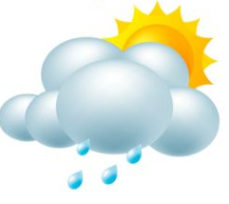 | 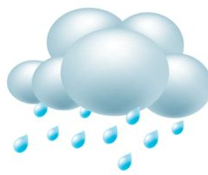 |  | 
تكويني |   يكتشف مدلول الكلمات ويتعرف على الجملة ومكوناتها واتجاه القراءة | عرض صورة غيمة  ماهذه؟ماذا تعطينا ؟ انظروا كيف ينزل المطر ؟  اكتب الجملة :يسقط المطر بغزارة    وتقرأ من طرف المربية ثم الاطفال  **عرض الصورة التالية  واقول : هذه سارة .ماذا تلبس ؟  مالون معطفها ؟    أكتب الجملةالمستنتجة : تلبس سارة معطفا أحمرا  قراءة الجملة.  **عرض الصورة التالية  ماذاتحمل سارة ؟ مالونها  اكتب الجملة : تحمل سارة مطرية صفراء  قراءة الجملة  **محاورة الاطفال للوصول الى جملة  تذهب سارة الى المدرسة  قراءة الجملة  ---قراءة الجمل كاملة من طرف المربية ثم الاطفال  اكتب في الجانب الايسر من السبورة  يسقط المطر بغزارة  تقراالجملة | بناء التعلمات
تحصيلي | يعين الجملة المماثلة | على الدفاتر يبحث الاطفال عن الجملة التي تشبهها ويضعون امامها اشارة  مراقبة فتصحيح | استثمار المكتسبات

بسم الله الرحمن الرحيم
النشاط : مبادىء الكتابة
المحتوى : أرسم د
الكفاءة القاعدية : القدرة على رسم الحروف
مؤشرات الكفاءة : يعرف اتجاهات حرف الدال ويرسمه
التقويم | أهداف التعلم | وضعيات التعليم // التعلم | المراحل
تشخيصي | يقرأ ويكتب بعض الحروف | مراجعة الحروف المدروسة | وضعية الانطلاق
تكويني | يتعرف على حرف الدال ويرسمه | عرض صورة دب  ماهذا ؟ أكتب كلمة دب تحت الصورة أدعو الأطفال الى قراءتها ثم نقللها على بطاقة التحليل  وتقطيعها  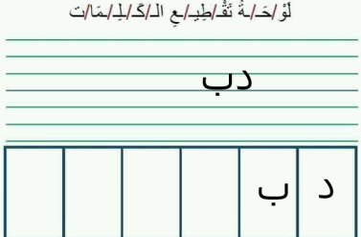  مطالبتهم بالقراءة ثم مسح الباء  ومساءلتهم ماذا بقي  اثبت الحرف على السبورة ودعوة الاطفال الى تمرير الاصابع عليه  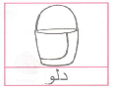  محاكاته في الفضاء وعلى الطاولات ثم الالواح  تثبيت الصورة التالية :  ماهذا ؟ ابحث عن حرف الدال في كلمة دلو وضعه داخل حيز  داخل الدلو يوجد حرف الدال مرروا الاصابع عليه ثم لونوه  الحصة الثانية :  مراجعة الحرف على الالواح ثم كتابته على الدفاتر | بناء التعلمات
  
  دب
تحصيلي |  | 1-  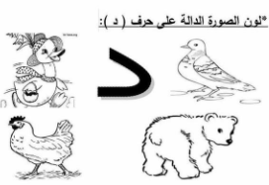  2 تشكيل حرف الدال بالعجين | استثمار المكتسبات

بسم الله الرحمن الرحيم
النشاط: مسرح قسم سما العلم
المحتوى : نصوص حوارية (الشهيد) للتحضيري
الكفاءة القاعدية : القدرة على تجسيد أدوار خديحة
مؤشرات الكفاءة : يتعرف على الشهداء وتضحياتهم / يقلد ويحاكي
التقويم | اهداف التعلم | وضعيات التعليم / التعلم | المراحل
تشخيصي  يوظف معارفه |  | عرض العلم  ماهذا ؟ كيف نحييه كل صباح ؟ولماذا؟ | وضعية الانطلاق
تكويني | يصغي  يفهم  يحفظ  يحاكي | أقول ليرفع هذا العلم ضحى بأنفسهم رجالا وماتوافداء للوطن كيف نسميهم  عرض الحوار وقراءته :  المعلمة :هيا يا أطفالي.ندعو للشهداء  وبفاتحة القرآن بنعيم وثناء  محمد :رحم الله نساء و رجالا أجدادا  هبة : هم ضحوا كي نحيا .مليونا بل زادا  خديجة : ودماهم قد سالت ولها صوت نادى  فلتحيا يا بلدي عز صان جهادا  المعلمة : أحسنتم أطفالي.يا ذخر الأوطان  ودعاء من طفل . لشهيد بجنان  ------------  شرحه من خلال محاورة الاطفال  التحفيظ :  يتم التحفيظ جزءا جزءا وفي كل مرة يستدعى الاطفال لأداء الحوار | بناء التعلمات
تحصيللي |  | يؤدي الاطفال الحوار كاملا | استقمار المكتسبات
بسم الله الرحمن الرحيم

النّشاط : رياضيات
المحتوى يمين /يسار(3-4)
الكفاءة القاعدية : القدرة على تحديد الاتجاهات
مؤشرات الكفاءة : يمي بين الاتجاهين اليمين واليسار

التقويم | اهداف التعلم | وضعيات التعليم /التعلم | المراحل
تشخيصي |  | ارفع يدك اليمنى  ارفع اليسرى  قف يا محمد يمين المعلمة  قف يا علي يسارها | وضعية الانطلاق
تكويني |  | استدعاء طفل ارفع يدك اليمنى  امش واتجه نحو اليمين  ارفع اليسرى اتجه نحو اليسار  ابحثوا عن الاسماك التي تتجه يمينا .لونوها بالازرق /ابحثوا عن التي تتجه يسارا ولونوها بالاحمر  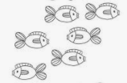  ألون حسب الدليل 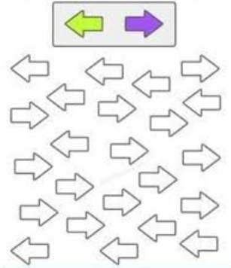  مراقبة فتصحيح | بناء التعلمات
تحصيلي |  | على الدفاتر ص44  يحدد اتجاه الاشياء بسهم  مراقبة فتصحيح جماعي على السبورة ففردي على الدفاتر  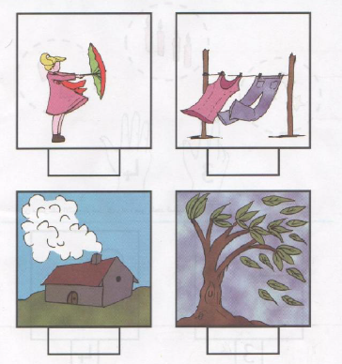 | استثمار المكتسبات

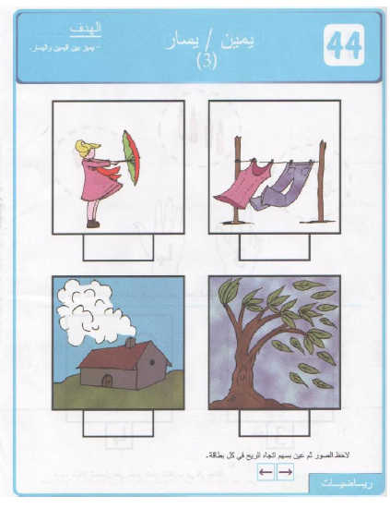

الون الاسماك المتجهة جهة اليمين بالازرق والمتجهة يسارا بالاحمر

ألون حسب الدليل

بسم الله الرحمن الرحيم
النشاط : تربية علمية
المحتوى : الحيوانات 3
الكفاءة القاعدية : يميز بين الحشرات
مؤشرات الكفاءة : يتعرف على الحشرات ويميز بين الضارة منها والمفيدة
التقويم | اهداف التعلم | وضعيات التعليم / التعلم | المراحل
تشخيصي | يسترجع مكتسباته تمهيدا للدرس | عرض صورة لحيوانات ودعوة الاطفال الى تسميتها وتصنيفها الى اليفة وغير اليفة | أهداف التعلم
تكويني | يتعرف على الحشرات ويصنفها مفيدة وضارة | عرض صورة فيل وصورة نحلة  ماهذه : حيوانات  انظر الى النحلة كيف هي ؟ صغيرة  هذه الحيوانات الصغيرة كيف نسميها ؟  عرض النحلة  ماذاتعطينا النحلة؟ ماذا نقول عنها ضارة ام مفيدة  اكملوا : النحلة حشرة ....لانها تعطينا ..... (تكرار الجملة)  عرض صورة لذبابة  ماهذه ؟ الذبابة صغيرة جدا فكيف نسميها ؟ غالبا الذبابة تحط على الاوساخ فتنقلها لنا فهل هي مفيدة ام ضارة  نفس الخطوات مع باقي الحشرات | مؤشرات الكفاءة
تحصيلي | يميز بين الحشرات الضارة والمفيدة | فتح الكتب ص51 ووضع الحشرات النافعة داخل حيز اخضر والضارة داخل حيزاحمر .مراقبة فتصحيح | استثمار المكتسبات
بسم الله الرحمن الرحيم
النشاط : تربية اسلامية خديجة
المحتوى : التسامح
الكفاءة القاعدية : يحاكي السلوكات الايجابية
مؤشرات الكفاءة : يدرك مفهوم التسامح وضرورته ويعمل به
التقويم | اهداف التعلم | وضعيات التعليم / التعلم | المراحل
تشخيصي |  | هل تسامح صديقك الذي تشاجرت معه ؟ | وضعية الانطلاق
تكويني | يصغي  ويفهم  وياخذ العبرة | اسمعوا ذي القصة  في يوم من الايام خرج فؤاد مع اخيه احمد وفي الطريق التقيا بطفل فقير فسخر فؤاد منه فقال احمد لِمَ فعلت ذلك الم تنهنا المعلمة عن سوء المعاملة وقالت ان الرسول من اخلاقه العطف والرأفة بالفقراء والمساكين ؟  لم يلق فؤاد بالا لقول احمد واستمر في السخرية .  عند العودة الى المنزل أخبر أحمد والدته بما فعله فؤادفغضبت وقال أهكذا تكون أخلاق المسلم ؟ اسمع بني ان اردت رضاي ورضا الرحمن عنك فاذهب لذاك الطفل وخذ له وجبتك وشيئا مما تحب من ملابسك واعتذر منه.فان لم يسامحك ذاك الطفل ياولدي سيشكوك لله .  ندم فؤاد على تصرفه وحمل وجبته واخذ من الخزانة اجمل ماعنده من لباس واتجه مسرعا لذاك الفقير وقبل راسه معتذرا .قائلا مني الاعتذار ومنك العفو والتسامح من شيم الكرام .فرد الطفل المهذب بأدب قد سامحتك يا اخي لاني مسلم اتبع قوله عزو جل :وَسَارِعُوا إِلَىٰ مَغْفِرَةٍ مِّن رَّبِّكُمْ وَجَنَّةٍ عَرْضُهَا السَّمَاوَاتُ وَالْأَرْضُ أُعِدَّتْ لِلْمُتَّقِينَ * الَّذِينَ يُنفِقُونَ فِي السَّرَّاءِ وَالضَّرَّاءِ وَالْكَاظِمِينَ الْغَيْظَ وَالْعَافِينَ عَنِ النَّاسِ ۗ وَاللَّهُ يُحِبُّ الْمُحْسِنِينَ}.  :ممن سخر فؤاد ؟  من اخبر الام بما فعله فؤاد ؟  ماذاقالت الام؟  ماذافعل فؤاد؟  هل ندم على تصرفه ؟  هل سامحه ذاك الطفل الفقير ؟  الى ماذا دعانا الله ؟  هل تعمل بقوله والعافين عن الناس؟ | بناء التعلمات
تحصيلي | يستنتج ان التسامح خلق المسلم | كتابة الخلاصة على السبورة وقراءتها والعمل بها  أنا مسلم أطيع الله وأعفو عن النّاس | استثمار المكتسبات

بسم الله الرحمن الرحيم
النشاط : تربية تشكيلية
المحتوى : أشكال مسطحة (المربع)
الكفاءة القاعدية : يلون اشكالا مسطحة
مؤشرات الكفاءة : يقيم علاقة بين الاشكال والالوان
التقويم | اهداف التعلم | وضعيات التعليم / التعلم |  | المراحل
تشخيصي | يسمي الاشكال والالوان | -مراجعة الأشكال الهندسية المدروسة  تسمية بعض الالوان |  | وضعية الانطلاق
تكويني | يلون مربعات  ويقص ويلصق | عرض بعض الاشياء المربعة الشكل ووصفها من حيث الشكل واللون مثلا النافذة مربعة الشكل لونها ازرق .توزيع الشكل التالي على الأطفال  ماهذه؟  كم مربعا لدينا ؟  لون الاول بالأزرق والثاني بالبنفسجي الثالث بالأحمر والرابع بالبرتقالي قم بقص المربعات  ثم ألصقها في الاطار التالي  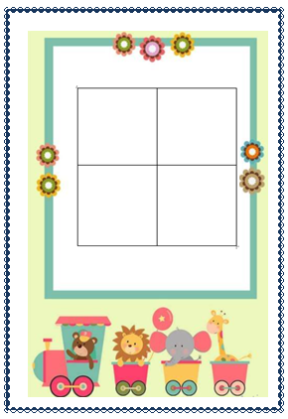  يصف مارسم |  | بناء التعلمات
 |  | سطحُ صندوقي مربع  سقف غرفتي  لوحة الازهار  سطح الطاوله، شكل الجدار  شكل الجدار  هذا مربع نجده في كل مكان  فلنرسمه  بخط القلم و الألوان | الانشاد  أناالمربع  في كل مكان وضعوني  ابحثو عني  في كل مكان تجدوني  نافذتي تطل على الأشجار  شكل نافذتي مربع  صندوقي أخفي فيه الاسرار
بسم الله الرحمن الرحيم

النشاط : تربية مدنية
المحتوى : موقع السكن الحي والمدينة
الكفاءة القاعدية :يتعرف على المرافق والعمران
مؤشرات الكفاءة : يقارن بين الاحياء والعمران
التقويم | اهداف التعلم | وضعيات التعليم / التعلم | المراحل
تشخيصي |  | ما هو وطني ؟  ما اسم مدينتك ؟  هل تعرف اسم الحي الذي تقطنه؟ | وضعية الانطلاق
 | يتعرف على الحي واهم المرافق | عرض صورة للحي 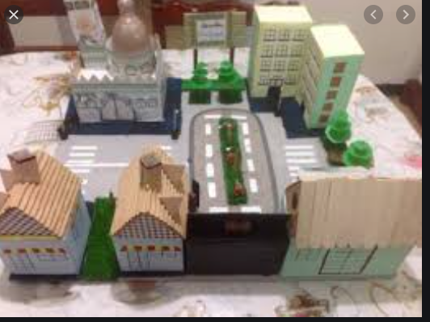  هذا حينا دعونا نكتشف مافيه  انظروا وتأملوا  هذا منزلي ماذا يوجد بجواره؟ منازل.. هل هي متشابهة؟  ماذا يقابله ؟ مسجد ..ماذا نفعل في المسجد  وماذا يوجد به ايضا ؟ حديقة و مدرسة  لماذا جعلوا في الحي حديقة ؟  دعوة الاطفال الى التعبير عن الصورة  (زيارة ميدانية لاقرب حي )  مقارنة الحي المعروض بالحي الذي زاروه | بناء التعلمات
تحصيلي | يصف حيه ومرافقه | مطالبة الاطفال بوصف حيهم | استثمار المكتسبات

بسم الله الرحمن الرحيم
النشاط : ألعاب ايقاعية
المحتوى : الحلقات
الكفاءة القاعدية : يندمج في جماعة اللعب
مؤشرات الكفاءة : يؤدي دور القيادة او التبعية
التقويم | اهداف التعلم | وضعيات التعليم / التعلم | المراحل
 |  | حركات خفيفة على ايقاع موسيقي  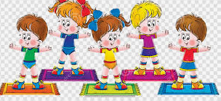 | وضعية الانطلاق
 |  | تشكيل افواج  يقفون في صفوف متعاكسة  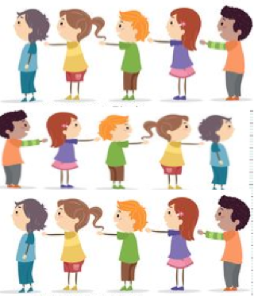  مشي على وقع التصفيق على مسار منحني  مشي ونقر بالارجل  تقليد مشية الجنود والعد 1.2.3ثم الدوران  تشكيل حلقات والمشي مشية الجنود | بناء التعلمات
 |  | يقف الطفال في ثلاث صفوف وامام كل صف مجموعة من البطاقات dj يتولى في كل صف طفل دور القيادةيعطي التعليمة لاصحابه وهم يطبقون حيث يقفز الطفل على البطاقة التي ينطق بها القائد/يقول قلئد الصف الاول  ألف /أزرق/أخضر/أحمر  الصف الثاني  تاء/ تاج /توتٌ/تبنٌ  الصف الثالث  ثاء /ثلجٌ/تورٌ/ثعلب  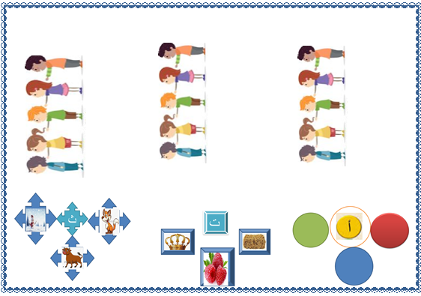 | استثمار المكتسبات

: أناشيد
المحتوى :أمي
الكفاءة القاعدية: يؤدي أناشيدا هادفة ويحسن ذوقه الفني
مؤشرات الكفاءة : -ان يعي دور الأم...أن يحفظ الانشودة ويحسن اداءها
التقويم | وضعيات التعليم/التعلم | أهداف التعلم | سيرورة الحصة
تشخيصي:يوظف معارفه السابقة | عرض الحديث (أمك ثم امك........)-بمن اوصانا الرسول ؟لماذا؟ | ان يذكر تضحيات الام | وضعية الانطلاق
تكويني:  متابعة الاطفال وتوجيه آادائهم كلما لزم الأمر | **عرض الأنشودة  أمي أمي ما أحلاها **هدفي دوما نيل رضاها  حملتني في تسعة أشهر**ارهاق.. آلام.. أكثر  كم من تعب وهي تقاسي**وانا لا أسمع لا أبصر  بحنان ترضعني حبا**وبحضن علمني الأدبا  ربتني لتراني الأفضل**وبعين لتراني الأجمل  أمي أمي نور حياتي **وهي شمس الزمن الآتي  **قراءة الأنشودة مع الشرح وتذليل الصعوبات  التحفيظ:بالمحو التدريجي والتكرار والمحاكاة . | يصغي  يفهم  يحاكي الربية بالأداء ويحفظ | بناء التعلمات
تحصيلي:قياس مدى تخقق النتئج من حفظ وأداء | يؤدي الأطفال الأنشودة كاملة فردى ..أفواجا..جماعيا | يستظهر الأنشودة كاملة | استثمار المكتسبات

النّشاط : تربية بدنية
المحتوى : وضعيات رياضية
الكفاءة القاعدية : القدرة على الاندماج في قواعد اللعب الجماعي
مؤشر الكفاءة : يطبق قواعد اللعب الجماعي
القيم والمواقف : الروح الوطنية بالانشاد والتنافس النزيه واحترام الخصم
التقويم | وضعيات التعليم / التعلم | المراحل
تشخيصي | الجري الخفيف والقيام ببعض الحركات الاحمائية | وضعية الانطلاق
تكويني | 1-تدريب الأطفال على مهارة مسك الكرة ورميها  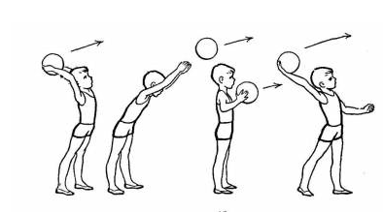  - 2 تكوين اربع فرق يصطف كل فريق خلف بعضهم وامام كل فريق سلة  يرمي الطفل الكرة في السلة والذي لا يتمكن من ادخالها يخرج من اللعبة الى ان يبقى واحد من كل فريق حينها يتم التنافس بينهم  3 تتويج الفائز مع اداء النشيد الوطني | بناء التعلمات
تحصيلي | مشي وانشاد | استثمار المكتسبات

بسم الله الرحمن الرحيم
النّشاط : تعبير قسم سما العلم للتحضيري خديجة
المحتوى : النفي ب ما ، ليس ولا
الكفاءة القاعدية : يوظف ادوات النفي
مؤشرات الكفاءة : يستعمل أدوات النفي في جمل مفيدة
التقويم | اهداف التعلم | وضعيات التعليم / التعلم | المراحل
تشخيصي | يسترجع مكتسباته من النص | بماذا نصحت الام طفلها ؟ | وضعية الانطلاق
تكويني | يتعرف على ادوات النفي م ،لا وليس  ويوظفها | لا  نهت الام طفلها عن السهر ماذا قالت ؟  لا تسهر (تكرار)  لو انها نهته عن الكتابة على الجدار ماذا تقول له؟  ولو نهته عن رمي الاوراق على الارض ماذا تقول له ؟  هل تذهب يوم الجمعة الى المدرسة؟  هل تخاف من الكلب  تكلم عن اشياء لا تحبها  تنويع الوضعيات  ما  هل زرت جدك هذا الصباح؟ لا مازرته  اسال زميلك (يتبادل الاطفال السؤال والجواب)  هل رميت القشور على الارض ؟ لا مارميت .....  اسال زميلك  هل جاءت امك معك ؟  هل غاب عمر اليوم ؟  تنويع الوضعيات  ليس  هل هذا القلم لك ؟ لا ليس لي  اسال زميلك  هل عمر من مسح السبور ؟ لا ليس عمرانه احمد  اسال زميلك  تنويع الوضعيات | بناء التعلمات
تحصيلي | يوظف ادوات النفي في جمل | مطالبة الاطفال الاتيان بجمل تشمل  ما  لا  ليس | استثمار المكتسبات

بسم الله الرحمن الرحيم
النشاط : تعبير
المحتوى : النفي (الأم ارشاد وتربية)
الكفاءة القاعدية : يفهم نصا مسموعا
: يجيد الاصغاء ويفهم ما يسمع
التقويم | اهداف التعلم | وضعيات التعليم / التعلم | المراحل
تشخيصي | تهيئة الطفل | هل تسهر ؟  لماذا؟ | وضعية الانطلاق
تكويني | يصغي  يفهم القصة  ويجيب عن الاسئلة | اقرأ القصة قراءة واضحة متأنية مستعينة بالصور التوضيحية  اعادة القراءة مع الشرح وتذليل الصعوبات  اسئلة حول الفهم  من هم ابطال قصتنا؟  نصحت الامابنها ماذا قالت ؟  هل اهتم الابن والتزم بالنصيحة ؟  ماذا فعل  متى نام ؟  ايقظته الام ماذا قالت؟  ...................... | بناء التعلمات
تحصيلي | يعبر | يسرد احداث النص بأسلوبه | استثمار المكتسبات

بسم الله الرحمن الرحيم
النشاط : تعبير
المحتوى : النفي ب ما لا ليس
الكفاءة القاعدية : يسرد احداث نص
مؤشرات الكفاءة : يستنطق الصور
يسرد احداث القصة
التقويم | اهداف التعلم | وضعيات التعليم / التعلم | المراحل
تشخيصي  اسئلة حول النص | يجيب عن اسئلة عامة حول النص | يسترجع المعلومات المكتسبة من النص | وضعية الانطلاق
تكويني | يعبر | اعادة سرد القصة من طرف المربية  عرض الصورالواحدة تلو الاخرى ودعوة الاطفال الى التعبير عنها  التعبير عن كامل الصور  دعوة الاطفال الى سرد احداث القصة | بناء التعلمات
تحصيلي |  | دعوة الاطفال الى سرد قصص مشابهة مستعملين ما،لاو ليس | استثمار المكتسبات

